框架前端已全部重构，升级前本地代码做好备份或者源码管理！！！升级前本地代码做好备份或者源码管理！！！

下载最新代码：https://gitee.com/x_discoverer/Vue.NetCore

后台更新
- ef版本，替换本地后台文件：
vol.api/VOL.Builder/Services/Core/Partial/Sys_TableInfoService.cs、
vol.api/VOL.WebApi/Template文件夹

- sqlsugar版本，替换本地后台文件：
vol.api.sqlsugar/VOL.Builder/Services/Core/Partial/Sys_TableInfoService.cs、vol.api.sqlsugar/VOL.WebApi/Template文件夹

后台前端
下载的代码直接使用vol.web(迁移后使用这个前端)，现有的前端不要动，代码生成器对所有的表重新都点下生成页面(sys开头的表不要点生成)

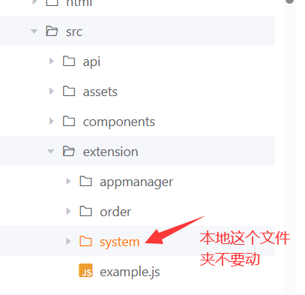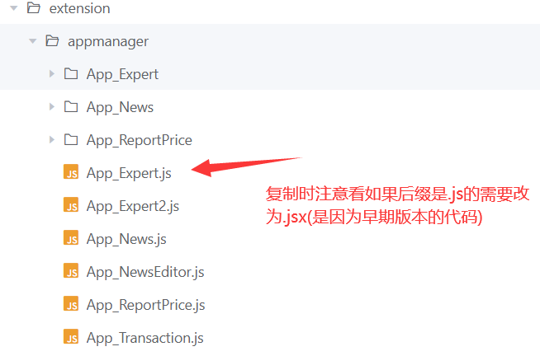
- 将本地前端extension文件夹下除system之外的文件夹，复制到新版本vol.web->extension文件夹下(注意：文件夹下如果是.js后缀文件，需要改为.jsx后缀.看上面图片截图)

- 本地其他views目录下自定义页面(不是生成的页面)，直接按原来的复制到新的vol.web里，router文件夹下的viewGird.js也复制下路由配置
- 遇到其他问题请反馈

